het Eikehof registratiefiche

Turnhoutsebaan 159  **HOND** **/POES**

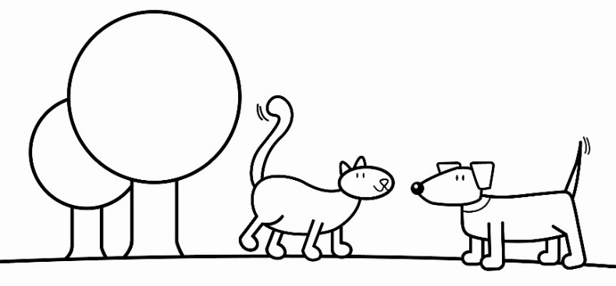

2390 Malle **NAAM:**

[www.eikehof.be](http://www.eikehof.be)

[yolande@eikehof.be](mailto:eikehof.159@hotmail.com)

Tel.:(*32) (0) 478 31 21 70

Fax: (*32) (0) 3 425 84 40

B.T.W. BE 0861.995.151

HK.40102395

IBAN BE 68 1431 0068 9034

Formulieren kunnen digitaal ingevuld worden of afgeprint en met de hand ingevuld worden, hierna per post of per mail versturen.

Foto’s van de documenten of jpg bestanden kunnen helaas niet in behandeling worden genomen wegens te onduidelijk

eigenaar

naam

adres

postcode/gemeente

telefoon / G.S.M.

e-mail

thuisblijver

naam

adres

postcode/gemeente

telefoon / G.S.M.

e-mail

dierenarts

naam

adres

postcode/gemeente

telefoon / G.S.M.

e-mail

gegevens hond / poes

geslacht  m /  v ras

geboortedatum (jaar)

gesteriliseerd - gecastreerd  ja /  neen chipnummer

kleur / kenmerken

medische problemen

voeding

gewoonten / gedrag

voor hond

extreem onderdanig  ja /  neen

dominant naar mensen  ja /  neen zo ja agressief dominant  ja /  neen

dominant naar andere honden  ja /  neen zo ja agressief dominant  ja /  neen

zo ja naar alle honden of bepaalde honden? Welke?

Bijtgeremd  ja /  neen

MET HET INVULLEN EN BEZORGEN VAN DIT FORMULIER BEVESTIG IK AKKOORD TE GAAN MET DE REGLEMENTEN

datum, naam en handtekening